 | 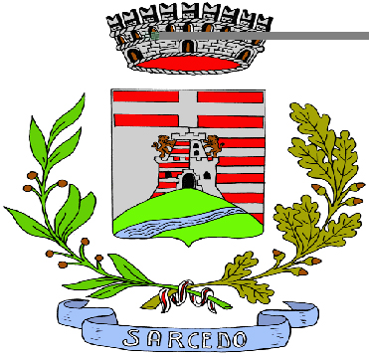
COMUNE DI SARCEDO
Assessorato Servizi Sociali
SARCEDO GUADAGNARE SALUTE 2013

ARMONIA DONNA
NEL VIAGGIO DELLA VITA TUTTE LE DONNE INCONTRANO IMPORTANTI CAMBIAMENTI FISICI ED EMOTIVI. E’ IMPORTANTE AFFRONTARE IL DELICATO PERIODO DELLA MENOPAUSA CON UN ATTEGGIAMENTO GIOIOSO E POSITIVO.
L’INSEGNAMENTO DI SPECIFICHE PRATICHE ASSOCIATE AD UNA APPROPRIATA RESPIRAZIONE AIUTANO A PERCEPIRE E CONTROLLARE I MUSCOLI CONNESSI AGLI ORGANI GENITALI MIGLIORANDONE LA FUNZIONE. QUESTE PRATICHE SONO UN AIUTO NEL PREVENIRE E CURARE I DISTURBI DELLA MENOPAUSA E DELL’APPARATO URO-GENITALE (PROLASSI – INCONTINENZA – CISITITI- SINDROME PREMESTRUALE).

GLI INCONTRI SONO CONDOTTI DA: - BICEGO LILLI, INSEGNANTE YOGA DIPLOMATA ISFIY, DAL 2008 FREQUENTA I SEMINARI DELLA DOTT.SSA GINECOLOGA REUMA BAT COHEN DOVE HA CONSEGUITO L’ABILITAZIONE ALL’INSEGNAMENTO DI QUESTO METODO. - GASPARINI BETTY INSEGNANTE YOGA DIPLOMATA ISFIY.

CICLO DI 3 INCONTRI FREQUENTABILI ANCHE SINGOLARMENTE:
SABATO 16/23 FEBBRAIO E 9 MARZO DALLE ORE 9:45 ALLE ORE 12:30
PRESSO VILLA CA’ DOTTA - VIA ROMA 10 – SARCEDO

N.B. SI RICHIEDE UN ABBIGLIAMENTO COMODO E UN TAPPETINO PER LA PRATICA

CONTRIBUTO SPESE: PER SINGOLO INCONTRO EURO 25,00 – PER 2 INCONTRI EURO 45,00 – PER 3 INCONTRI EURO 55,00

PER INFO: 333-2523426 / 347-4615596 MAIL: POSTAMALIA@GMAIL.COM

PER ISCRIZIONI: Ufficio Segreteria o Ufficio Cultura del Comune di Sarcedo tel. 0445.884224 o 0445.346504 entro 14 febbraio 2013

